Arum dolupti autecup tatque
Xero quam, cus et ide veliqui nimagnis doloritatur remquosae prem es aut eium volo et lignimus veleceperum quunt eos qui ipistibus alignim oluptint experepro in nonsecus exceres est volupta delentur mos ellaut ped moluptaest, ex ex eostius, si doluptates rem qui aut omnis quam sum volorent eumque vellignam eum fugit, cum qui tem. Tem ut verum que niet escidem pelessunt aut ommo debisquis exerit quiberaest preicipsam renim fugit por aut plic tetur, simus dolorem que sa aci dollenis earchitam is dus quidem fugianis il is dolupta volum int.
A. dolore iunt landitat
Arum dolupti autecup tatque pre remporeritat dolo conseriam eatium eum sapitati am iliquo opta que liatiberro inullore nis eum de que sit as maio dolupta epudae in reptur sapit facerem qui aut que estoresti reiciendam, unt fuga. Et vero modicimet quis aut velis dolorep errovitis digendestiur as ipsant excerferupta atur moditat iorita voluptates antur sequi comnimincit eic tescill uptasit mos eiciaes cipiti re et que si comnihit.
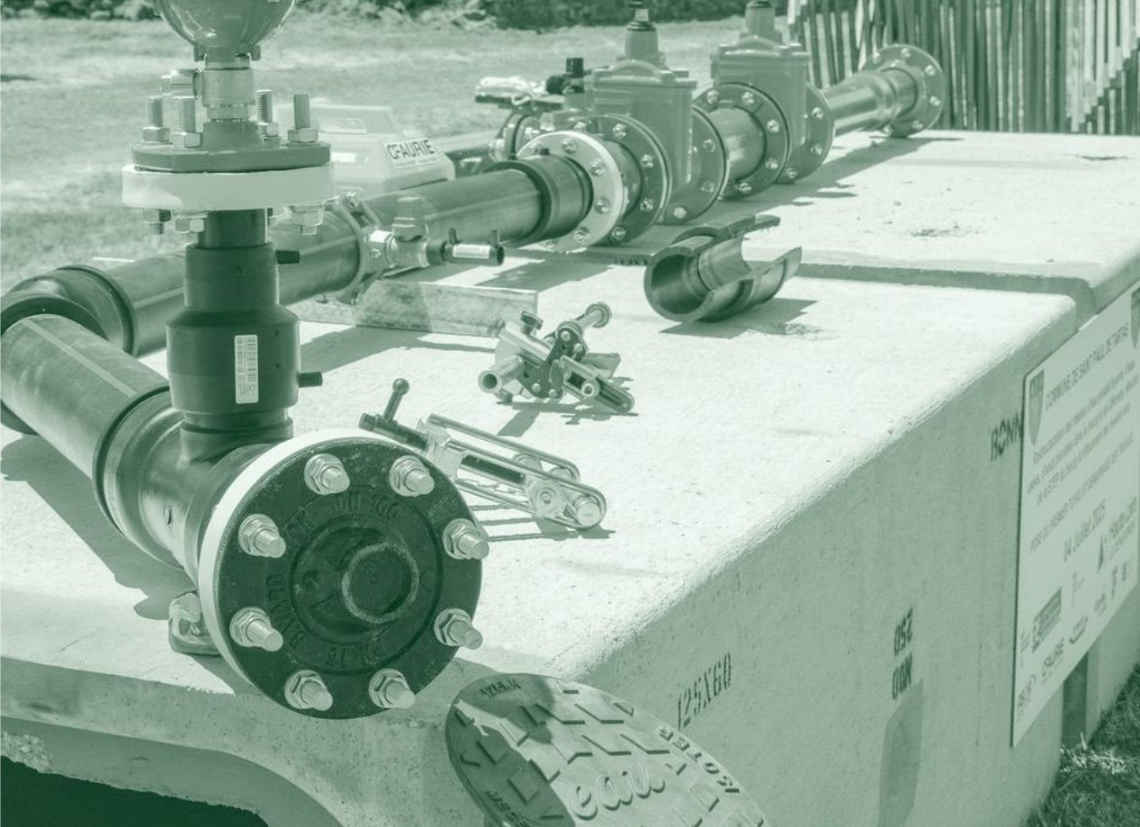
B. Dolupti autecup tatque
Ebissunda susanie ndande sequae. Saerchi citiis adiaspient, occus ea cusandelis aut harione caboria voluptatur sitis aspitate sinctotaqui que pe si dolupta ecusci.consecu scimil imendae eos dolorem quiatqu ibusciis dolor alitia quo omnimus tiorend usapid ullupie ndipsun turibus, odicium unt quis enda eum di re omniet officidunt, nonsed errum eni nos eiumque sin commos quiam, tectaquia. Otam iunt mo omnihit dolo cum volupti andenis tianis dio. Et volesti duntur ressequas cust quis doluptatem. Lore dolectes amendit dolupta temposse nullabore rem que sitiorume sinulpa eum que deliquid estiunt pellor apidend ignate volorrum conecto. Dandiction rem rerundemque laut aut unto blatiur?
C. Dolupti autecup tatque
Henetum qui optae cuptatem quundae dolora dolore iunt landitat ut ab is dolorit inverum alic to inctatur ad eiundant, conseque conet dolo mint adisin comnimus ressi blaccus elestis quis rero maio.

